**📘 Documentación del Proyecto: Koko App - Traductor de Lenguaje de Señas Nicaragüense**

**✨ Descripción general**

**Koko App** es una aplicación de escritorio desarrollada en Python con una interfaz gráfica amigable y sencilla que permite traducir:

* De texto a lenguaje de señas (utilizando videos representativos).
* De lenguaje de señas a texto (mediante detección visual en tiempo real).

Su objetivo principal es servir como herramienta educativa y de comunicación accesible, especialmente para aprender y practicar el **Lenguaje de Señas Nicaragüense (LSN)**.

**🖥️ Uso del programa**

La interfaz está dividida en dos secciones principales:

**1. 📄 Texto a Señas**

* **Campo de texto**: Aquí puedes escribir una frase o palabra que desees traducir a señas.
* **Botón del micrófono 🎤**: Permite dictar con voz una frase. El texto reconocido se colocará automáticamente en el campo de texto.
* **Botón “Traducir”**: Procesa el texto y reproduce una secuencia de videos en lenguaje de señas que representan el contenido ingresado. Si no se encuentra un video para una palabra o frase completa, se reproducen videos por letra (deletreo manual).

**2. ✋ Señas a Texto**

* **Botón “Detectar”**: Llama al script final_pred.py, el cual se encarga de iniciar la detección visual de señas. El resultado se muestra como texto (dependiendo de lo que final_pred.py esté configurado para hacer).

**3. 🖼️ Otros elementos**

* **Logo de la aplicación**: Se muestra en la parte superior.
* **Pie de página**: Muestra “DevU” como marca de desarrollo.

**🎛️ Funcionalidades internas destacadas**

* **Validación de entrada**: Solo permite letras, números y espacios en el campo de texto. Se bloquean caracteres especiales.
* **Reconocimiento de voz**: Usa la API de Google para convertir voz en texto.
* **Normalización del texto**: Elimina tildes y caracteres especiales para mejorar la compatibilidad con los nombres de los archivos de video.
* **Reproducción de videos**: Muestra los clips correspondientes en una ventana emergente (TRADUCCION) con tamaño fijo y control de FPS.

**🧠 ¿Qué hace cada botón?**

| **Botón** | **Acción** |
| --- | --- |
| 🎤 Micrófono | Escucha lo que el usuario dice y convierte el audio a texto usando Google Speech Recognition. |
| Traducir | Traduce el texto del campo de entrada a señas, utilizando videos desde la carpeta /videos. |
| Detectar | Ejecuta el script final_pred.py que se encarga de detectar señas desde la cámara en tiempo real. |

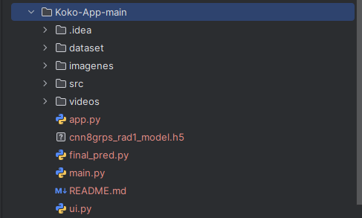**📁 Estructura del proyecto**

**🧪 Ejemplo de uso**

1. Abre la app.
2. Escribe “buenos días” en el campo de texto.
3. Haz clic en **Traducir**.
4. Verás cómo se reproducen los videos de la seña completa “buenos_dias.mp4”. Si no está, se reproducen las letras b-u-e-n-o-s...

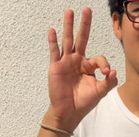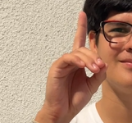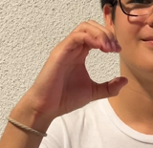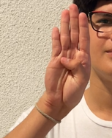📕 **Abecedario para traducción Texto a Seña.**

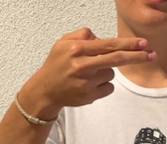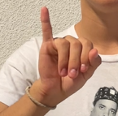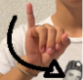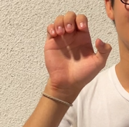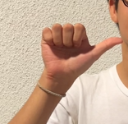

K

J

F

E

D

C

B

A

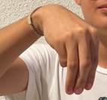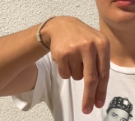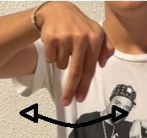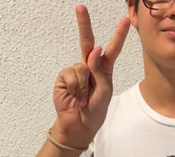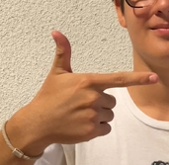

O

Ñ

M

I

H

G

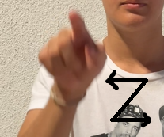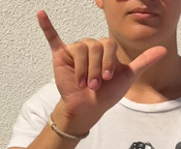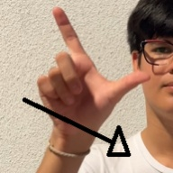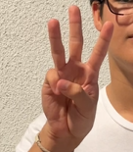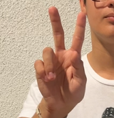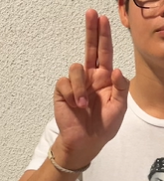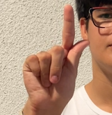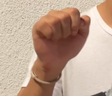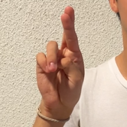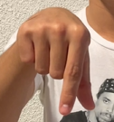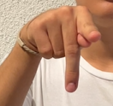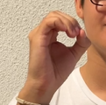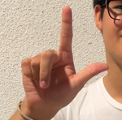`

Y

Z

X

W

V

U

T

S

R

Q

P

N

K

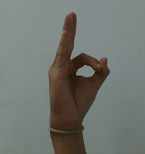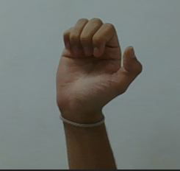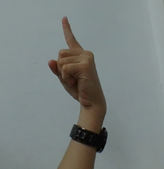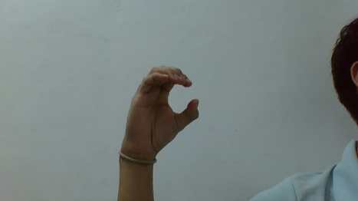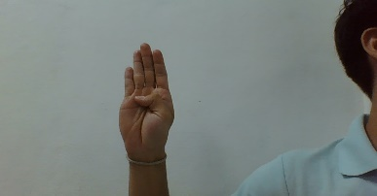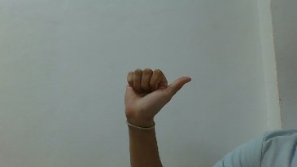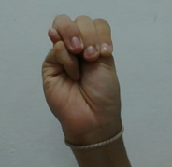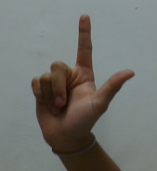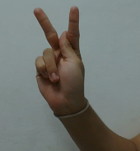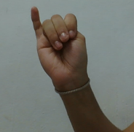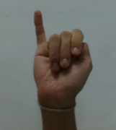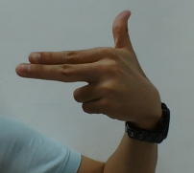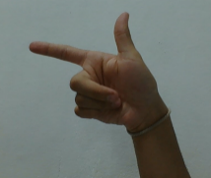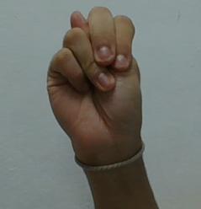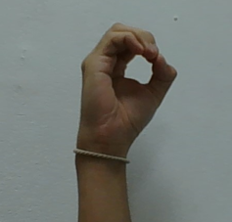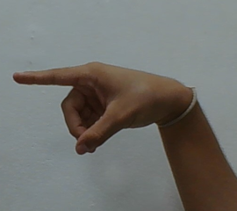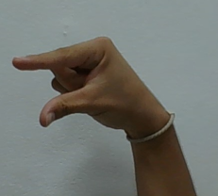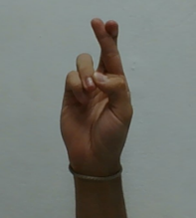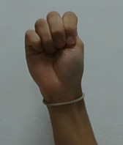📕 **Abecedario para traducción Seña a Texto.**

S

R

Q

P

O

N

M

L

K

J

I

H

G

A

B

C

D

E

F

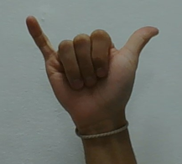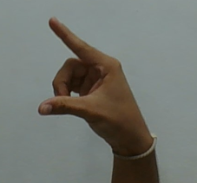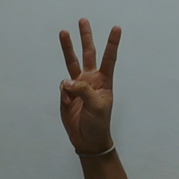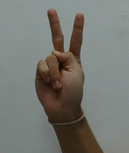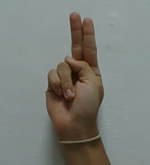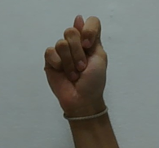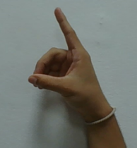

Z

Y

X

W

V

U

T

**CARACTERES ESPECIALES**

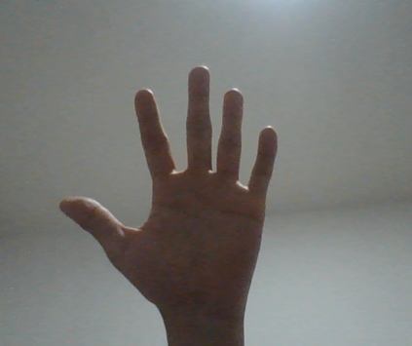

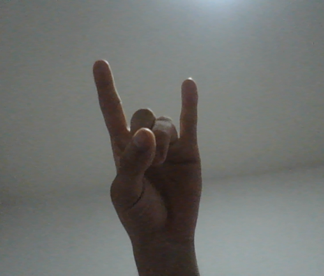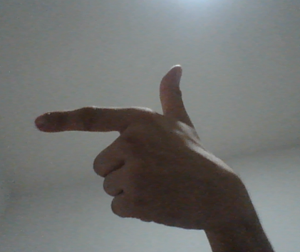

NEXT BACKSPACE ESPACIO

**Seña "NEXT":**

Funciona como una confirmación. Después de hacer una seña de letra (por ejemplo, "A"), debes hacer la seña "NEXT" para que esa letra se agregue al cuadro de texto. Sin "NEXT", la letra no se registra.

**Seña "BACKSPACE":**

Sirve para borrar el último carácter en el cuadro de texto. Al igual que las letras, debe ir acompañada de la seña "NEXT" para que se ejecute el borrado.

**Seña "ESPACIO":**

Permite insertar un espacio entre palabras. Para que el espacio se agregue al cuadro de texto, también debe ir seguido de la seña "NEXT"

**EJEMPLO DE USO:**

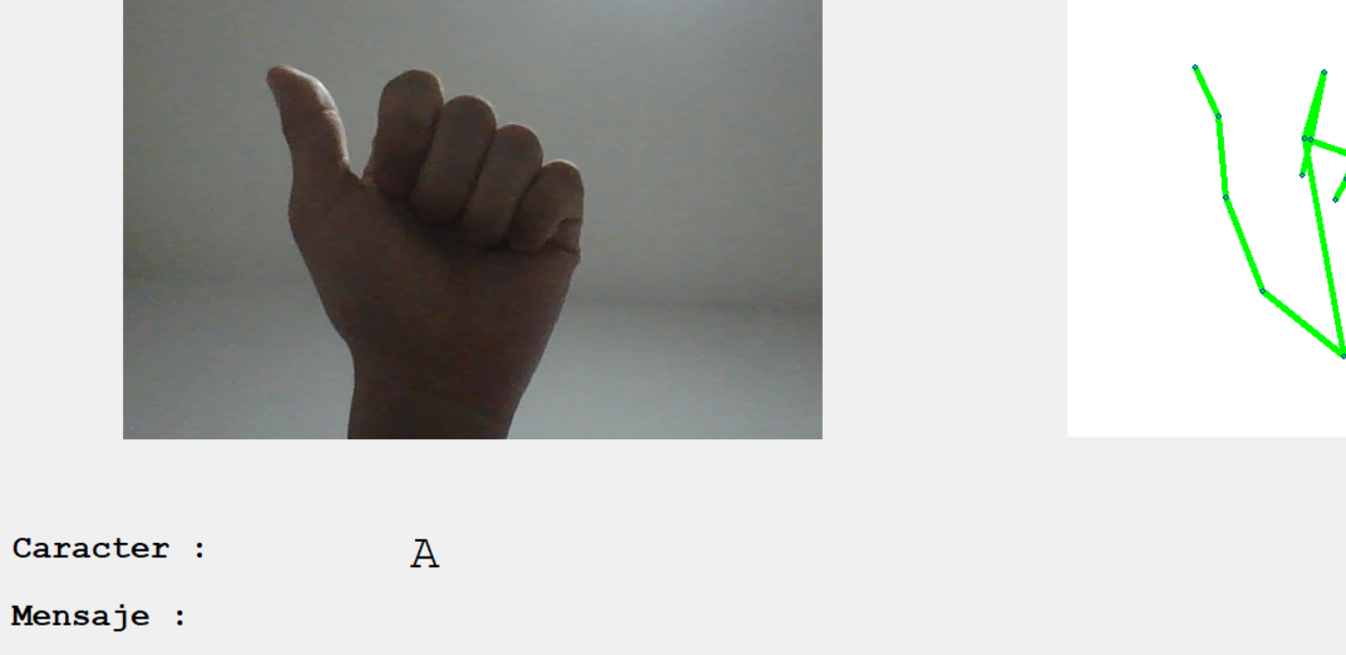

Cuando se realice el gesto la detección se muestra en el cuadro de texto “Caracter” para mostrar la letra que se está detectando.

Una vez que ya está seguro que la letra detectada es la correcta, por consiguiente, deberá realizar el gesto de “NEXT” para imprimir la letra detectada en el cuadro de texto de “Mensaje”, como se muestra a continuación:

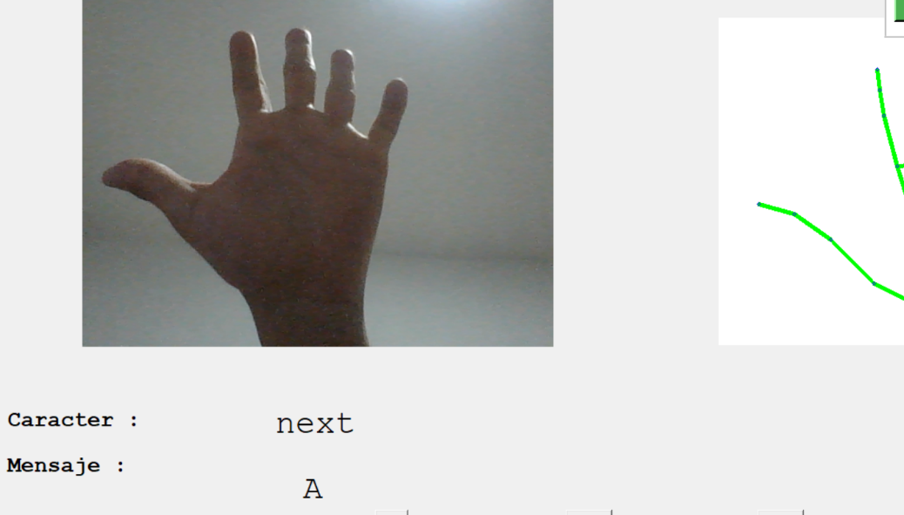

Si por equivocación imprimió una letra que usted no deseaba en el mensaje, deberá realizar el gesto de “BACKSPACE” y por consiguiente para confirmar deberá realizar el de “NEXT” de esa manera borrara el último carácter que fue colocado.

Si desea eliminar todo el texto en el mensaje, presione el botón “Supr” el cual limpiará todo el campo de texto.

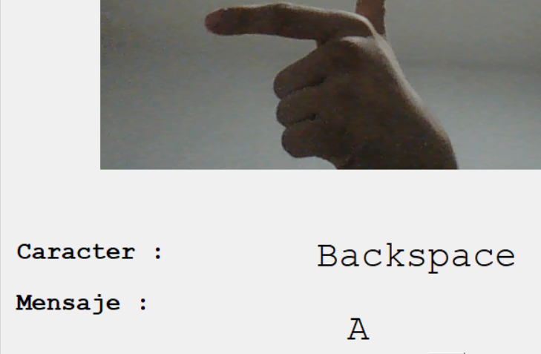

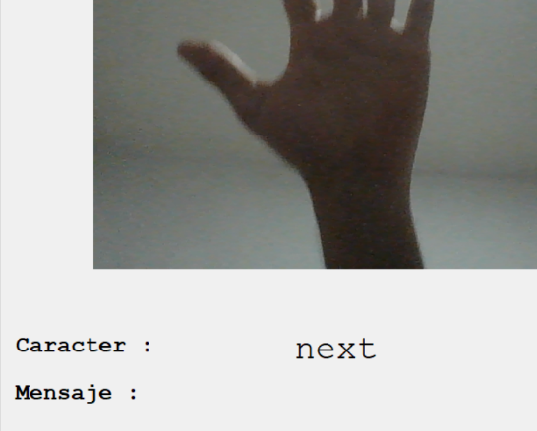

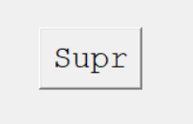

📕 **Palabras y frases disponibles para traducción de texto a señas**

* Números 0,1,2,3,4,5,6,7,8,9
* A través
* Abuelo
* Abuela
* Adelante
* Adiós
* Afuera
* Amarillo
* Anaranjado
* Atrás
* Azul
* Bebe
* Bien
* Blanco
* Buenas noches
* Buenas tardes
* Buenos días
* Café
* Celeste
* Cerca
* ¿Cómo?
* ¿Como estas?
* ¿Cuál?
* ¿Cuándo?
* ¿Cuánto?
* Delante
* Detrás
* Domingo
* ¿Dónde?
* El
* Ella
* En
* Encima
* Entonces
* Entre
* Ese
* Este
* Gracias
* Gris
* Hacia
* Hermana
* Hermano
* Hija
* Hijo
* Hola
* Jueves
* Juntos
* Lejos
* Lo siento
* Lunes
* Madrastra
* Mal
* Mamá
* Martes
* Mas o menos
* Mes
* Mi
* Miércoles
* Mio
* Morado
* Muchos
* Nada
* Naranja
* Negro
* Nieta
* Niña
* Niño
* No se
* Nosotras
* Nosotros
* Nuestra
* Nuestras
* Nuestro
* Nuestros
* Padrastro
* Papá
* Para
* Para que
* Perdón
* Por
* Por favor
* Porque
* Prima
* Primo
* Que
* ¿Qué haces?
* ¿Qué paso?
* ¿Quién?
* Rojo
* Rosado
* Sábado
* Semana
* Siempre
* Sobrina
* Sobrino
* Solamente
* Su
* Suya
* Suyas
* Suyo
* Suyos
* Tampoco
* Tía
* Tío
* Tu
* Tus
* Usted
* Ustedes
* Verde
* Viernes
* Yo